LAMAX Dots1 – małe słuchawki, które potrafią zaskoczyć
Minimalizm zaczyna dominować w świecie urządzeń muzycznych. Określeniem tym można nazwać douszne słuchawki bezprzewodowe LAMAX Dots1, które mimo małego rozmiaru potrafią zaskoczyć niejednego słuchacza wysoką jakością dźwięku.

Rynek bezprzewodowych słuchawek dousznych zdominowały modele, które można określić jako pchełki. Bardzo małe rozmiary tego typu urządzeń niosą ze sobą same zalety. Firma LAMAX nie pozostaje w tyle i prezentuje Dots1 – kompaktowe słuchawki wraz ze stacją ładującą.

Wysoka jakość i wygoda użytkowania
To co charakteryzuje LAMAX Dots1 to przede wszystkim ich mały rozmiar oraz duża swoboda. Pchełki wykonane zostały z bardzo dobrej jakości materiałów, co świadczy o wysokiej klasie urządzenia. Na obudowie prawej słuchawki znalazł się jeden przycisk, dzięki któremu obsługa urządzenia jest banalnie prosta. Naturalnie użytkownik znajdzie tutaj mikrofon, dzięki któremu będzie mógł prowadzić rozmowy telefoniczne bez konieczności wyciągania słuchawek z uszu.
Dźwięk wydobywający się z słuchawek charakteryzuje się mocnym basem, a wyraźne górne tony sprawiają, że odczucia płynące ze słuchania muzyki można porównać do urządzeń z najwyższej klasy premium.

Słuchawki LAMAX Dots1 oferują stabilne połączenie i długi czas pracy
Dzięki technologii Bluetooth 5.0 połączenie słuchawek ze smartfonem lub innym urządzeniem jest stabilne i nie powoduje opóźnień. Dzięki automatycznemu parowaniu LAMAX Dots1 ze źródłem dźwięku odbywa się błyskawicznie.
Akumulatory o pojemności 100 mAh, które zamontowane zostały w słuchawkach Dots1 pozwalają na trzy godziny słuchania muzyki. W razie, gdyby zabrakło energii Dotsy1 można z łatwością ładować za pomocą powerbanku o pojemności 520 mAh, który jednocześnie służy jako etui ochraniające słuchawki.

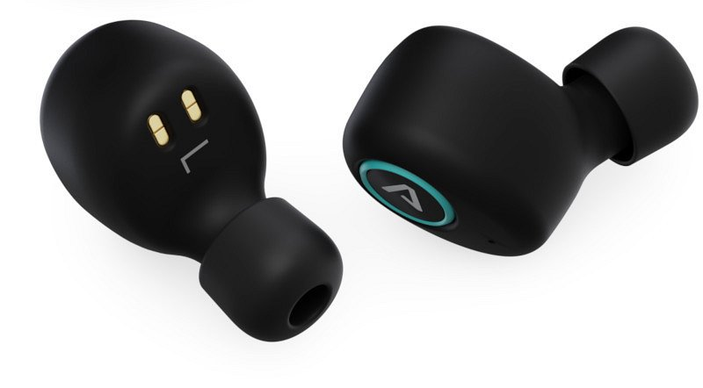
Dostępność i cena słuchawek LAMAX Dots1
Sugerowana cena detaliczna słuchawek LAMAX Dots1 to 399,99 złotych. Wszelkie informacje na temat produktu znajdują się na stronie producenta pod adresem: https://beat.lamax-electronics.com/pl/dots1/.

Specyfikacja techniczna
l Rodzaj słuchawek: True Wireless
l Technologia bezprzewodowa: Bluetooth 5.0
l Obsługa profili: headset, handsfree, A2DP, AVRCP
l Maks. Odległość parowania: Do 10 metrów
l Bateria w słuchawkach: 100 mAh LiPo
l Baterie w stacji ładującej: 520 mAh LiPo
l Czas ładowania słuchawek: ok. 2 godziny
l Czas odtwarzania: ok. 6 godzin (Mono mode), ok. 3 godzin (Stereo mode)
l Tryb czuwania: do 150 godzin
l Czułość: ≥ 70 dB

Zawartość zestawu
l Słuchawki
l Ładowarka w formie etui
l Kabel ładujący Micro USB
l 3 rozmiary nasadek do uszu
l 3 rozmiary zaczepów na uszy
l Instrukcja obsługi
l Wskazówki dotyczące bezpieczeństwa
l 3 naklejki LAMAX

O LAMAX Electronics
LAMAX Electronics jest marką odnoszącą sukcesy na rynku europejskim z centralą w sercu Europy w samej Pradze. Dzięki szybkiemu rozwojowi po krótkim czasie firma rozszerzyła swoją działalność również na inne kraje. Obecnie oferuje swoje produkty w całej Europie. W roku 2016 portfolio zostało wzbogacone o produkty z zakresu technologii audio oznaczone marką LAMAX Beat. Misją firmy jest sprzedaż wysokiej jakości drobnej elektroniki o szerokich możliwościach zastosowania. Przedsiębiorstwo swoim klientom zapewnia nie tylko nowoczesne produkty, ale również solidne wsparcie techniczne.

